Муниципальное бюджетное общеобразовательное учреждение
«Средняя общеобразовательная школа № 3»
Гороховецкого района Владимирской области.

Конкурс методических разработок
«Мой лучший урок»

Номинация: «Интеллектуальная игра»

Тема: «Синтаксис и пунктуация»

(Урок русского языка 5 класс)

Выполнила:
учитель русского языка и литературы:
Терёхина Елена Владимировна

Гороховец

Конспект урока по русскому языку
5 класс

Тема: «Синтаксис и пунктуация».

Форма проведения: игра «Счастливый случай»

Оборудование:
1. Наглядные пособия (интерактивная доска, ноутбук)
2. Поле с занимательными станциями («Практиков», «Математиков», «Литературоведов» и «Мыслителей») и волчок.
3. Гонг.
4. Раздаточный материал.

Задачи:

Образовательные:
- закрепить и систематизировать теоретические знания по теме «Синтаксис и пунктуация»;
- проверить умения и навыки в постановке знаков препинания в сложных предложениях, в предложениях с однородными членами, с обобщающими словами при однородных членах, с обращением, с прямой речью, при диалоге.
- обобщить знания учащихся по теме «Разряды словосочетаний»

Развивающая:
- создать условия для развития наблюдательности, логического мышления, памяти.

Воспитательная:
Воспитание мотивационной сферы личности через развитие познавательного интереса к предмету, через активную мыслительную деятельность учащихся, через содержание учебного материала.

Ход урока.

- Организационный момент.

Учитель: Сегодня проводится заключительный урок по теме «Синтаксис и пунктуация».
Мы закрепим и приведем в систему знания о словосочетании, о простых и сложных предложениях; проверим навыки и умения постановки знаков препинания в сложных предложениях, в предложениях с обращением, с однородными членами, при диалоге и прямой речи.
Урок будет проходить в форме игры «Счастливый случай». Игра состоит из трех геймов. В ней будут участвовать 4 команды.
I гейм. “Дальше-дальше” – теоретический.
В этом гейме будут проверены теоретические знания по теме “Синтаксис и пунктуация”.
II гейм. “Колесо - знаний” – практический.
В этом гейме будут проверены практические умения и навыки по теме урока.
III гейм. “Ты мне, я тебе” – домашнее задание (конкурс - ребусов).
Оцениваться игра будет следующим образом.
За каждый правильный ответ команда получает жетон. Та команда, у которой будет наибольшее количество жетонов, объявляется победительницей, и ей будет вручена грамота “Самая грамотная команда”. Кто из учащихся наберет наибольшее количество жетонов, будет признан “Лучшим знатоком русского языка”. Следить за временем и подсчитывать правильные ответы будет счетная комиссия – учащиеся 10 класса.
Итак, игра начинается.

I гейм “Дальше-дальше”.

Вызываются представители команд. Проводится жеребьёвка очередности выполнения задания данного гейма учащимися.
Учитель: Участникам команд будут зачитаны развернутые определения. Они за 30 секунд должны дать как можно больше правильных ответов. Если учащиеся затруднятся с ответом, то, не теряя времени, они говорят: «Дальше» и переходят к следующему вопросу.
Гонг.
- Наука о строении словосочетаний и предложений (синтаксис).
- Наука, изучающая правила постановки знаков препинания (пунктуация).
- Два слова – одно главное, а другое зависимое. (словосочетание).
- Словосочетание – главное слово выражено глаголом (глагольное).
- Слова, связанные грамматически, называются (предложением).
- Словосочетание – главное слово выражено существительным или другой именной частью речи (именное).
- Какие члены предложения составляют его грамматическую основу (подлежащее и сказуемое).
- Главный член предложения, который отвечает на вопросы именительного падежа кто? что? (подлежащее).
- Главный член предложения, который отвечает на вопросы что делать? что сделать? (сказуемое).
- Предложения, в которых задается вопрос, называются - (вопросительные).
- Предложения, в которых что-либо сообщается - (повествовательные).
- Предложения, побуждающие к действию приказом, просьбой - (побудительные).
- Предложения, выражающие радость, какие-либо чувства, называются (восклицательные).
- Предложения, состоящие только из главных членов, называются (нераспространенными).
- Предложения, имеющие кроме грамматической основы хотя бы один второстепенный член предложения, называются (распространенными).
- Члены предложения, поясняющие главные и другие члены предложения - (второстепенные).
- Второстепенный член предложения, обозначающий предмет и отвечающий на вопросы косвенных падежей - (дополнение).
- Второстепенный член предложения, обозначающий признак предмета и отвечающий на вопросы, какой? чей? - (определение).
- Второстепенный член предложения, отвечающий на вопросы где? куда? откуда? и т.д. - (обстоятельство).
- Разговор двух или нескольких людей - (диалог).
- Предложение, состоящее из нескольких простых - (сложное).
- Слово, являющееся общим по значению для находящихся при нем однородных членов - (обобщающее слово).
- Слово или словосочетание, называющее того, к кому обращаются с речью - (обращение).
- Слова, указывающие, кому принадлежит прямая речь - (слова автора).
- Слова какого-либо лица, передаваемые от его имени (прямая речь).

II Следующий гейм. “Колесо - знаний”.

Задание. На “Колесе знаний” 4 станции. Представитель команды, вращая барабан, выбирает станцию, а вся команда должна выполнить это задание.

Станция «Практиков» (на подготовку 1 минута).
(задания данной станции выводятся на интерактивную доску).

- Составьте предложения по схемам
-
1.1. , и . 1.3. : , , и

1.2. 1.4. , , ?
1

Что? 1.5. А : « П ? »
2
1.6. . .

2.Выполнить синтаксический разбор предложений.
(предложения выведены на интерактивной доске, учащиеся прямо на доске выполняют разбор).

прил. сущ. гл. пред. сущ. с. гл. прил. сущ.
а) Теплый ветер пролетает над полями и поднимает цветочную пыль.
`

нар. гл. сущ. прил.
б) Жарко веет ветер душный.
`

в) На берегу стоит бобровая хатка, и напоминает она стог сена.

3. Расставьте знаки препинания и графически объясните постановку знаков.
(задание выполняется на интерактивной доске).

- Снег ложился на поля , на кусты , на деревья.
. . .

- Хорошие книги любят все : старики , дети , взрослые.

обращ.
- Ты , Пилюлькин , все трудишься , все другим помогаешь.

- Имя существительное – часть речи.

- Трава появилась там , где сильнее пригревало солнце.

обращ.
- Мама сказала : « Коля , сходи в магазин ».

- Наступила осень , и птицы потянулись к югу.

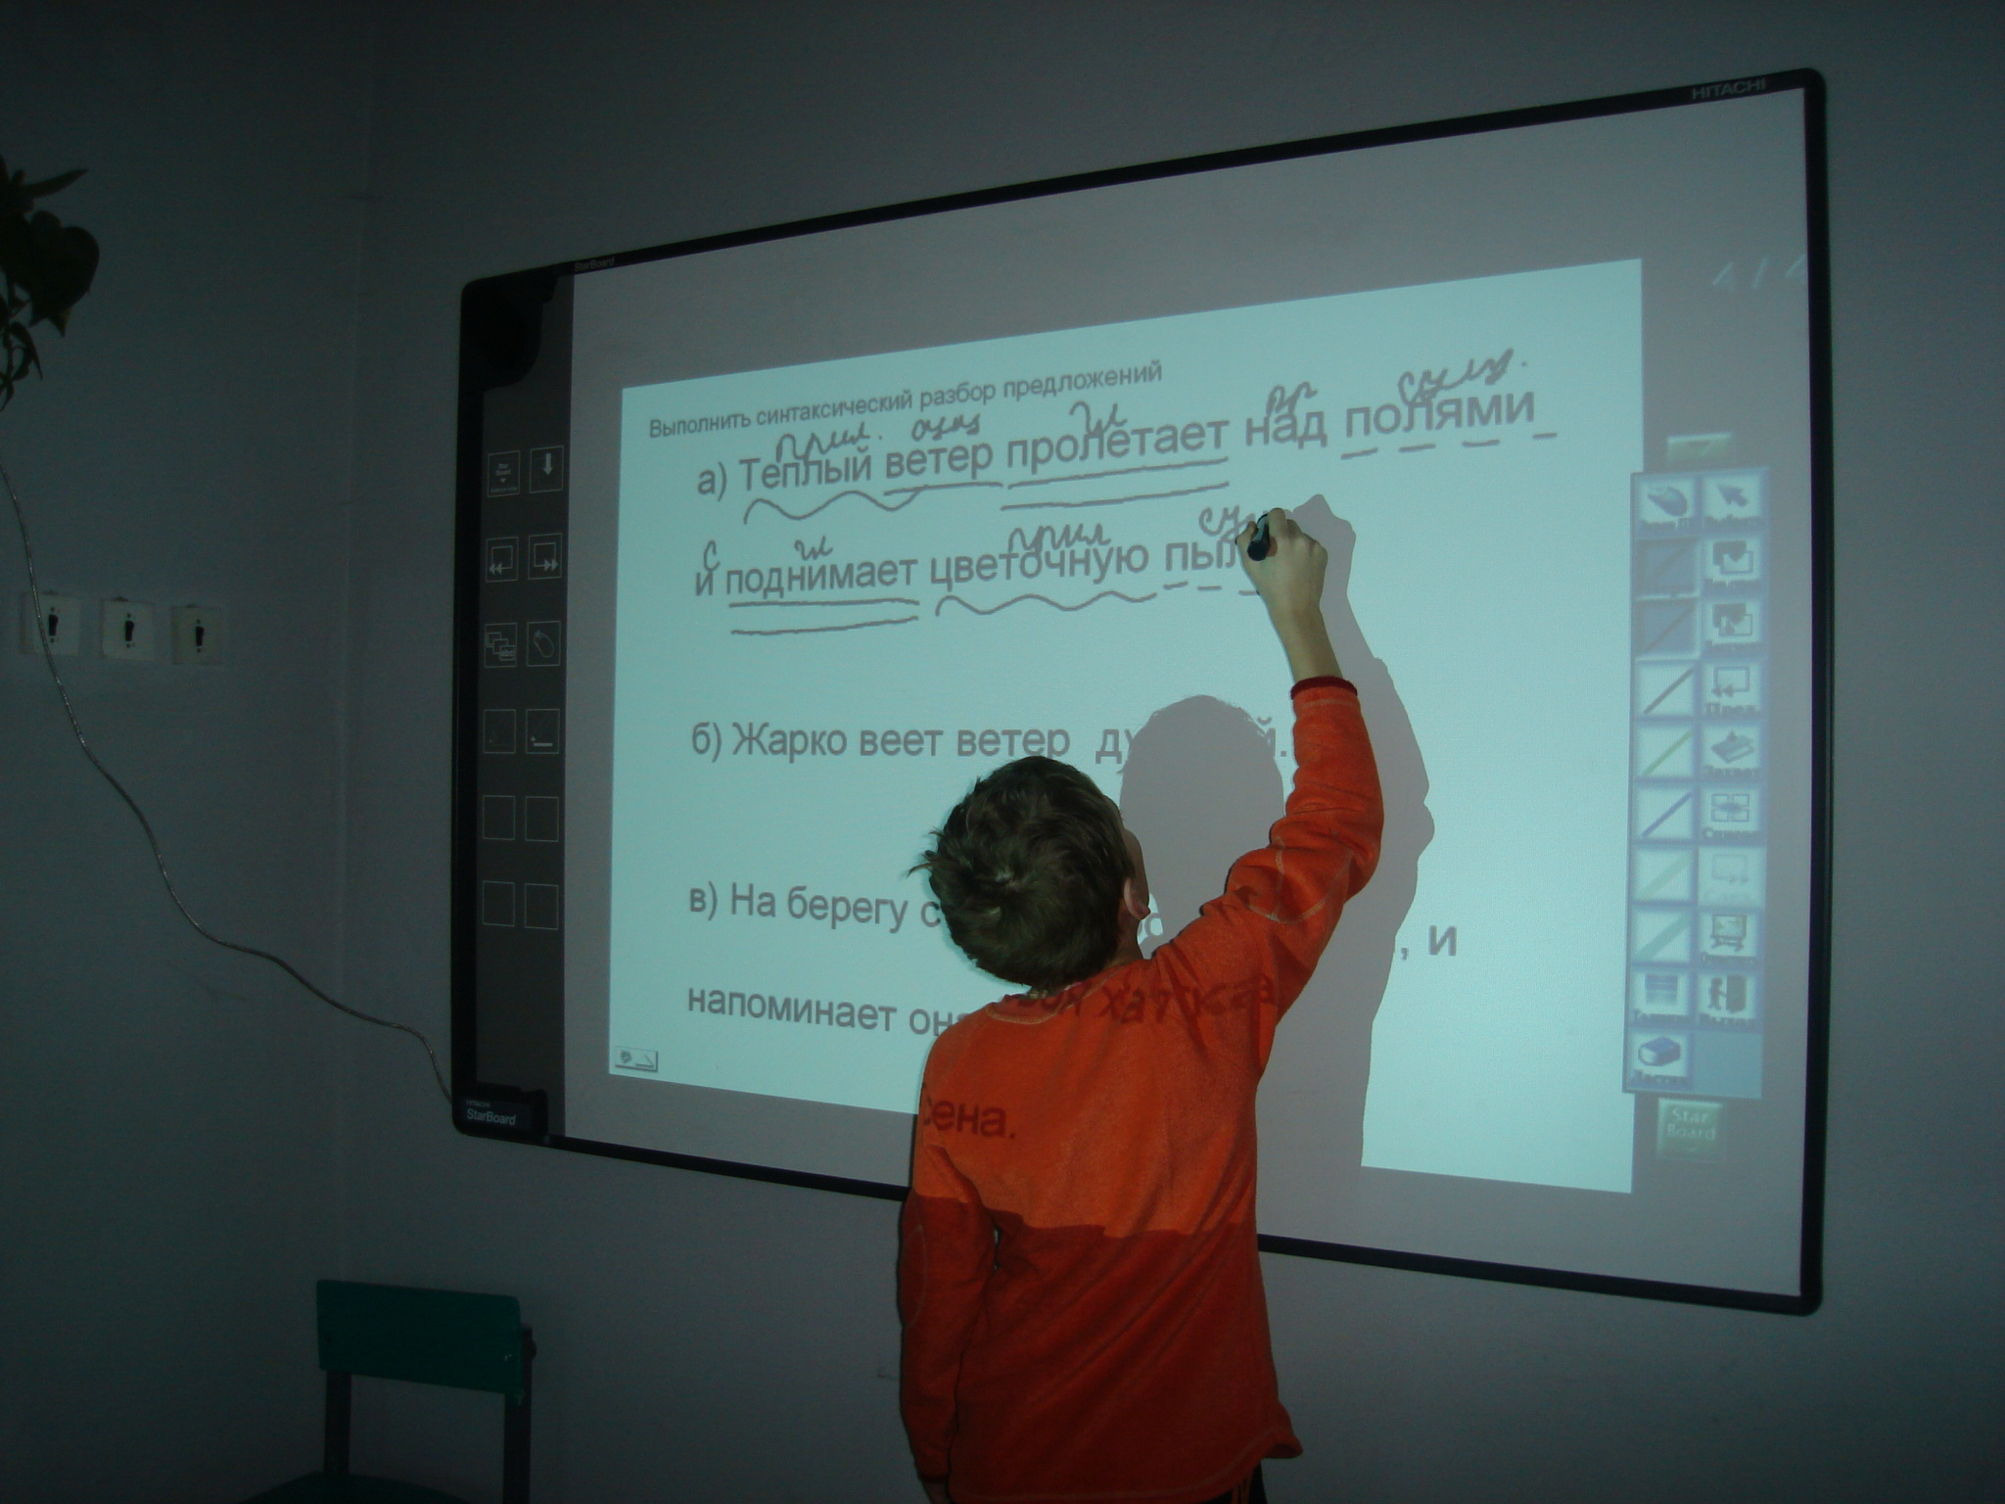
- Определите вид словосочетания.
- – именное
- – глагольное
( задание выполняется на интерактивной доске)
а) участие в соревнование – 1.
б) шел по дороге – 2.
в) сверкнуть на солнце – 2.
г) работать в поле – 2.
д) вершина ели – 1.
е) неприятный запах – 1.
ё) теплый ветер – 1.
ж) поднимает пыль – 2.
з) дорога к станции – 1.

Станция «Математиков» (на подготовку 30 секунд)
(работа с интерактивной доской)

- Кодированное письмо.

На доске записан код
1-подлежащее
2-сказуемое
3-дополнение
4-определение
5-обстоятельство

Учащиеся выбирают карточки с предложениями. В течение 30 секунд «кодируют» предложения и, выходя к доске, записывают только код, выбранного предложения. Затем открывается правильная запись и сравнивается с ответом учащихся.

- Белая туча постепенно заволакивала весь горизонт. (415243).

- Над городом долго стоял сплошной туман. (55241)

- Я вытаскиваю из колодца ведро. (1253)

- Быстро растаял под лучами яркого солнца снег. (525431)

- Из распахнутых ворот солнце красное встает. (45142)

2. «Будь внимателен» (тестовая форма задания) (устная работа)
Задание: Укажите варианты правильных ответов.

А. Укажите порядковый номер простых предложений.
- Ветер по морю гуляет и кораблик подгоняет.
- С юга прилетели ласточки, стрижи и соловьи.
- Исчезают последние клочки снега, и на свет выходит зеленая листва.
А.-1,2
Б. Укажите порядковый номер сложных предложений.
- Тихая ночь опустилась над городом.
- Осенние листья темнеют, они теряют свои яркие краски.
- Листья пожухли и шуршат при ветре.
Б.-2.

3) Сопоставь схемы и предложения.
( учащиеся находят предложения, соответствующие схемам).
(работа с интерактивной доской).

- Легкий ветерок пробежал по саду и вскоре затих. | , ?
- Кончился дождь, и высохли капли воды на листьях. | , и
- Когда часы пробили полночь, мы зажгли на елке разноцветные лампочки.  2  1 | Что?
- Утром я увидел, что выпал снег.  и и | иии
- «Папа приехал!» – обрадовался Миша. | « П ! » - а.
- Коля, ты пойдешь в библиотеку?  1  2 | Когда?

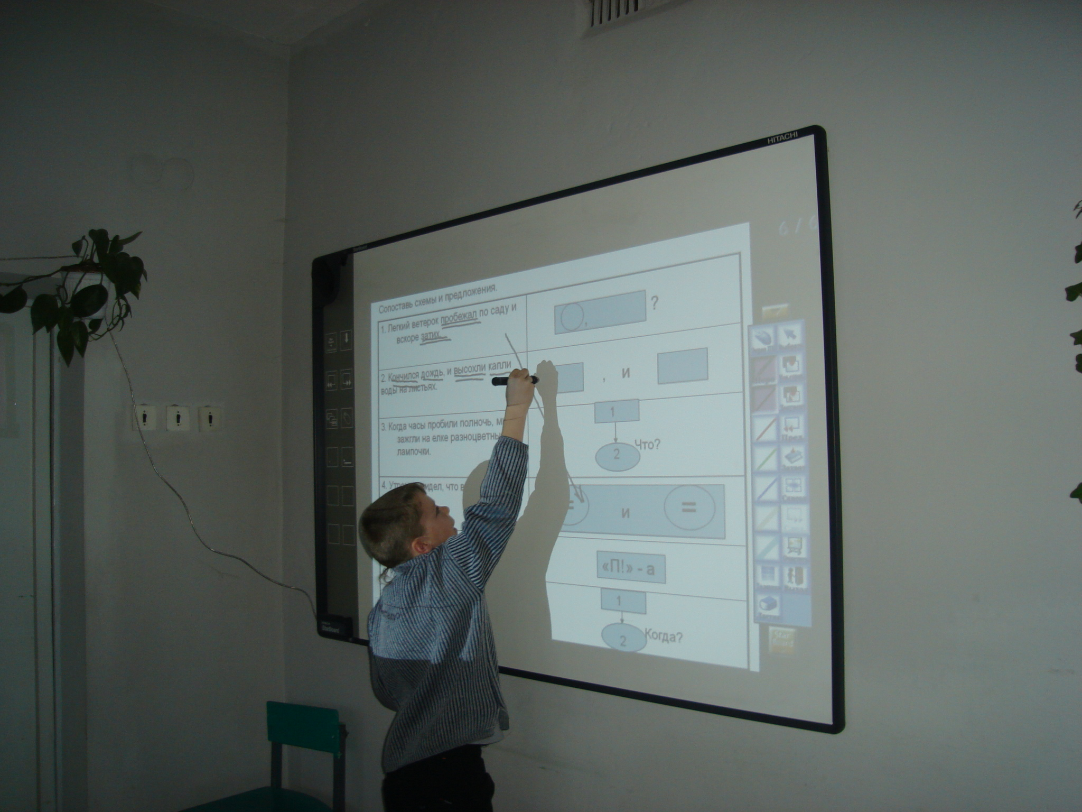

- «Составь предложение» (устная работа)
Задание. Решив ряд задач, нужно составить предложение.

- Из предложения Поздней осенью птицы улетают на юг нужно взять существительное, обозначающее обстоятельство времени, употребить в форме И.п. ед.ч.
(Осень)
- Из предложения Мороз румянил щеки возьмите сказуемое, употребите его в 3м лице, ед.ч. наст. времени.
(Румянит)
- Из предложения Кисти винограда свисали до земли нужно взять слово, обозначающее подлежащее, и употребить его как дополнение.
(Кисти)
- Из предложения Рябины украшают наши леса нужно взять существительное, выступающее в роли подлежащего, сделать его дополнением, употребив в Р.п.
(Рябин)
5. Соединив данные слова, вы получите предложение … Осень румянит кисти рябин.

Станция «Литературоведов» (устная работа)
(межпредметные связи)

- Найдите обращение. Откуда эти строки.
а) Как ты смеешь, мужик, спорить со мною,
Со мною, дворянкой столбовою?
(мужик. «Сказка о рыбаке и рыбке». А.С. Пушкин)
б) О поле, поле, кто тебя
Усеял мертвыми костями?
(о поле, поле. «Руслан и Людмила». А.С. Пушкин)

в) Голубушка, как хороша!
Ну что за шейка, что за глазки!
(голубушка. «Ворона и лисица». Басня И.А.Крылова)

- Определите какие чувства выражаются в данных строках? Кто автор?
- Хорошо живет на свете
Винни – Пух!
Оттого поет он эти
Песни вслух!
(радость – Заходер Б.)
- Что за диво!
Все так чисто и красиво!
(восхищение – А.С.Пушкин)
- Ах ты, мерзкое стекло!
Это врешь ты мне назло!
(злость – А.С.Пушкин)

Станция « Мыслителей».
Расшифруйте, что здесь написано. (на обдумывание 2 минуты)
(перевертыши)

а) елотс ан набараб, анна. (Анна, барабан на столе)
б) асям олоко околом, яса. (Ася, молоко около мяса)
в) ытевц алавр алла. (Алла рвала цветы)

III гейм. “Ты мне, я тебе”.

Учитель:
На дом было дано задание составить ребусы командам – соперницам.
Задание:
Отгадайте слова, зашифрованные в ребусах и составьте с ними предложения.

КА (КАНАВА); А
ВА рок (ПОДАРОК)

ДЕРЕ
(ДЕРЕВО) ви З на (ВИТРИНА)

У (ПОДУШКА)
ШКА

Ребята отгадывают ребусы и составляют предложения с расшифрованными словами.

Учитель: Сегодня на уроке, в ходе игры, мы повторили и закрепили пройденный материал по теме «Синтаксис и пунктуация».
А теперь подведем итоги и выясним, какая команда стала лучшей, и кто из учеников будет признан «Лучшим знатоком русского языка».

Подведение итогов.
Подсчет жетонов.
Вручение грамоты лучшей команде и медали «Лучшему знатоку русского языка».

